实验7 Filter过滤器与Listener监听练习

学号： 12021051010 姓名： 谢鑫 实验成绩：

一、实验目的
通过编写Filter过滤器和Listener监听器的应用，进一步理解过滤器和监听器的原理。
二、实验内容与要求
在实验六的员工管理项目基础上，完成以下练习。
实验一：利用过滤器实现统一全站编码。（可选做）
提示：教材P222~228页（或学习通视频7.7）。

实验二：监听器练习（监听系统当前在线人数）。
利用Listener监听器，实现统计员工管理系统的在线人数（注意：不是页面被访问的次数）。要求：用户登录成功后，show.jsp页面增加一个提示“当前系统在线人数[xx]人”。同时，show.jsp页面增加超链接“退出”，实现退出登录。效果图参考如下：
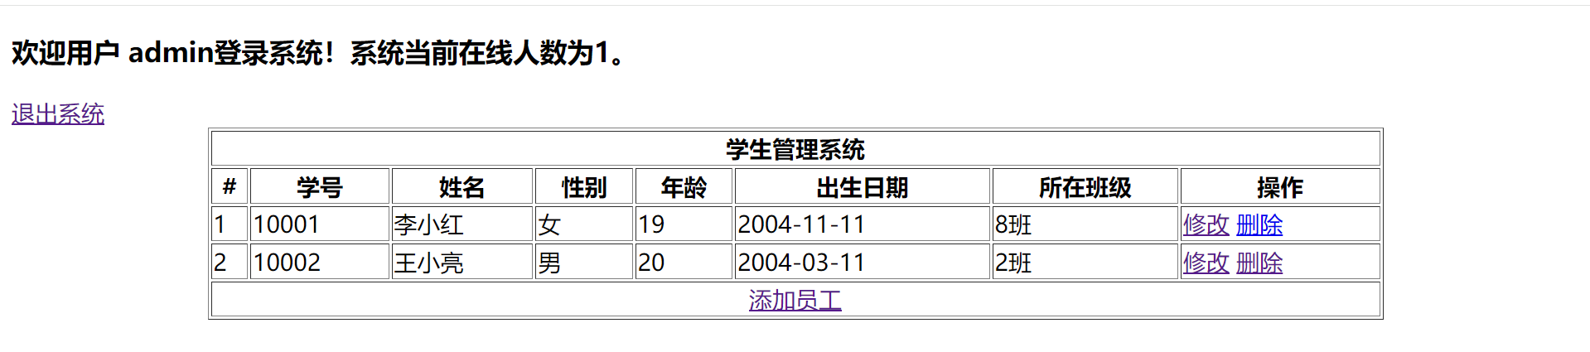
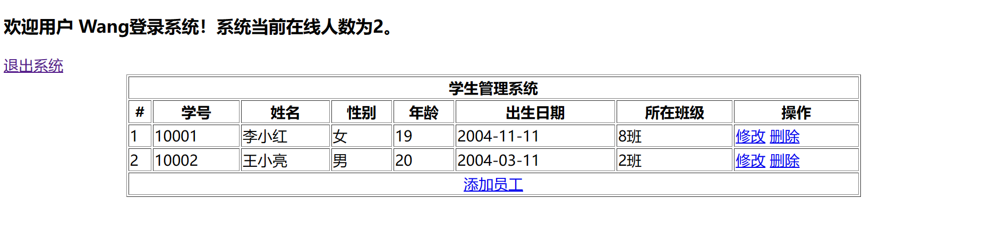
在实验六“利用Session会话技术实现用户自动登录”的基础上完成该实验。
提示：教材P266~272页（或学习通视频7.19）。

实验三：自主编程练习
在员工管理项目基础上，增加以下功能：
1、（首选完成这个）利用过滤器实现系统的权限校验，如果系统没有登录，则不允许访问任何页面资源，如果已经登录，则允许访问。（参考教材P229~238页或学习通视频7.8）
2、利用过滤器实现用户的自动登录功能。（教材P222~228页或学习通视频7.11）
实验二为必做，实验一和实验三（可二选一），完成两个实验成绩为95，两个以上为100。

2、实验要求
创建一个文件夹，命名为：“学号_姓名_班级_《JavaWeb开发技术》实验7”，文件夹中包含以下内容：
a. 实验1-实验3的源码（将所创建的项目复制过来即可）；
b 实验报告文件命名为“学号_姓名_班级_《JavaWeb开发技术》实验7.doc”
最后，将文件夹打包提交。
三、实验环境
微型计算机、Win10系统、Eclipse开发工具。
四、实验结果
1.运行效果截图（实验1）
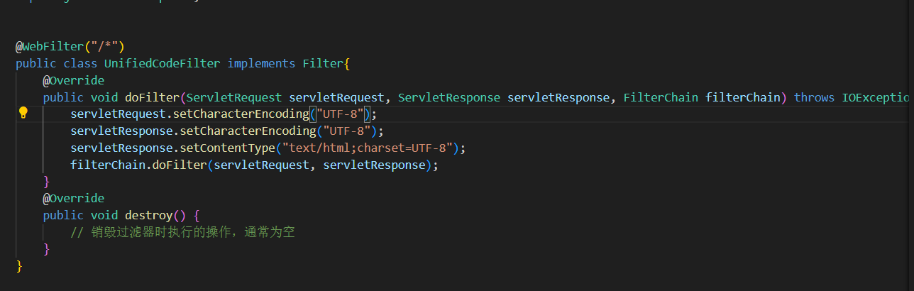
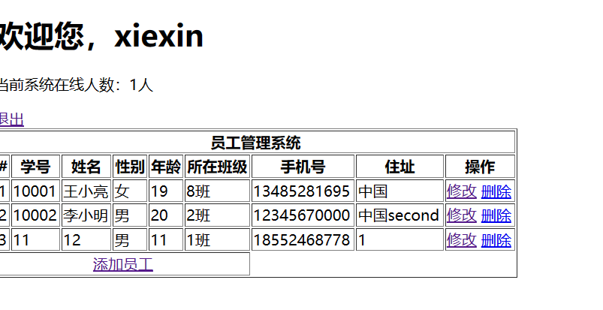
2.运行效果截图（实验2）
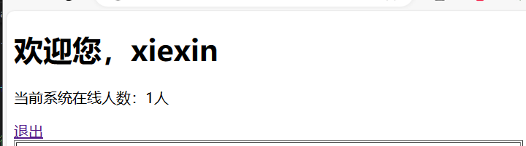
3.运行效果截图（实验3）
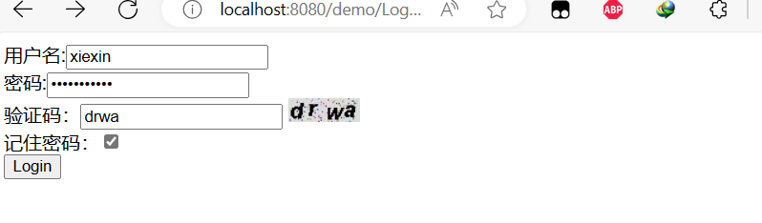
4.遇到过哪些问题，是如何解决的？

五、学生自我评价与体会

